3.5 Polacy na frontach wielkiej wojny

1. Polacy u boku Austro-Węgier
- Utworzenie trójporozumienia i trójprzymierza rozwaliło dotychczasowe sojusze państw zaborczych. Niemcy i Austro-Węgry stanęły przeciwko Rosji, pojawiła się szansa na odzyskanie niepodległości.
- W 1912 roku w zaborze austriackim została utworzona przez narodowców, demokratów i socjalistów Komisja Tymczasowa Skonfederowanych Stronnictw Niepodległościowych, na której czele stanął Józef Piłsudski. Komisji została podporządkowana paramilitarna organizacja „Strzelec”.
- W 1914 roku konserwatyści założyli we Lwowie Centralny Komitet Narodowy, promojący ideę przekształcenia Austro-Węgier w monarchię trialistyczną – austro-węgiersko-polską.
- Postać historyczna: Józef Piłsudski (1867–1935) był socjalistą, dowódcą
i kluczowym działaczem niepodległościowym, który za młodzieńczą działalność konspiracyjną i spisek na życie cara został w 1886 roku zesłany na Syberię. Po powrocie zaangażował się w prace PPS, a w latach 1905–1907 dowodził akcjami bojowymi podczas rewolucji. W 1908 roku przeniósł się do Galicji, gdzie współtworzył oddziały strzeleckie, które w czasie I wojny światowej stały się bazą dla Legionów Polskich. Podczas konfliktu umiejętnie zmieniał taktykę: początkowo walczył z Rosją, lecz w 1917 roku zerwał z państwami centralnymi, za co trafił do niemieckiego więzienia. Po odzyskaniu niepodległości jako Naczelnik Państwa
i późniejszy Marszałek Polski (od 1920 r.) dowodził wojskami w wojnie
z bolszewikami. Choć w 1923 roku wycofał się z polityki, powrócił do niej w 1926 roku poprzez przewrót majowy. Do swojej śmierci w 1935 roku sprawował decydujący wpływ na losy kraju, rezygnując jednak z objęcia urzędu prezydenta.

2. Legiony Polskie
- W sierpniu 1914 roku powstała I Kompania Kadrowa, dowodzona przez Tadeusza Kaspryckiego. Wkroczyła do KP w celu wywołania powstania. Ludność zamieszkująca Kielecczyznę nie poparła zrywu, musieli wycofać się do Krakowa.
- Dzięki pomocy Naczelnego Komitetu Narodowego jeszcze w 1914 roku zaczęto tworzenie Legionów Polskich. W grudniu utworzono I Brygadę Legionów Polskich pod dowództwem Józefa Piłsudskiego. Przeszła chrzest bojowy w bitwie pod Limanową, gdzie zatrzymali atak Rosjan.
- W 1915 roku postały II i III brygada. Zgodnie z zamysłem Piłsudskiego w Legionach miałą wykształcić się kadra przyszłej armii polskiej.
- Jednocześnie jesienią 1914 roku postała niezależna od legionów Polska Organizacja Wojskowa (POW). Działała w zaborze rosyjskim.
- Piłsudski nie chciał, aby jego organizacja brała udział w walkach, by się nie wykrwawiła. W lipcu 1917 żołnierze I i III brygady odmówili podporządkowania się rozkazowi, co doprowadziło do rozwiązania obu jednostek. Piłsudski został oskarżony o bunt i osadzony w twierdzy w Magdeburgu, wydarzenie to zostało nazwane kryzysem przysięgowym.
- Jedynie II Brygada Józefa Hallera złożyła przysięgę i walczyła po stronie państw centralnych do lutego 1918 roku. Dopiero wtedy wypowiedzieli im posłuszeństwo, aby uniknąć losu pozostałych brygad, Haller z dużą grupą żołnierzy przedarł się na stronę rosyjską

3. Formacje polskie u boku Rosji
- Działacze Narodowej Demokracji z Romanem Dmowskim na czele pozostawali
w dobrych relacjach z władzami carskimi. W 1914 roku utworzyli w Warszawie Komitet Narodowy Polski (KNP), który był oficjalnie uznawany również przez Francję i Wielką Brytanię. Sformowano I Legion, liczył ok. 900 żołnierzy
i stacjonował w Puławach, dlatego nazwano go Legionem Puławskim. Wkrótce utworzono również Brygadę Strzelców Polskich oraz Pułk Ułanów.
- W 1917 roku po rewolucji lutowej, utworzono w Mińsku I Korpus Polski,
a następnie dwa kolejne. W skład II Korpusu weszła dawna brygada Józefa Hallera. Korpus ten odmówił rozwiązania się i stoczył bój z armią niemiecką pod Kaniowem. Polacy musieli złożyć broń, Haller zdołał wydostać się z okrążenia
i przedostać się do Francji

4. Polacy w armiach zaborczych
- Polacy mieszkający na terenach zaborów byli mobilizowanie w czasie I wojny światowej do armii zaborczych. Na terenie zaboru rosyjskiego wcielano ich do 2 Armii rosyjskiej, w zaborze niemieckim do XX Korusu Armijnego. Dochodziło do bratobójczych walk między nimi.
- Polacy w czasie walk zdobywali bojowe doświadczenie, co znacząco pomogło
w kształtowaniu się armii odradzającej się RP. W armii austriackiej służyli m. in. Władysław Sikorski, Józef Haller, Edward Rydz-Śmigły.

5. Wojsko polskie we Francji
- W sierpniu 1914 roku powstała kompania Legii Cudzoziemskiej złożona z polskich ochotników. Nazywalo ich bajończykami od miejsca jej szkolenia w mieście Bayonne. Po upadku caratu formowano kolejne polskie oddziały, duże zasługi miał nowy Komitet Narodowy Polski, którego siedziba – szwajcarska Lozanna – stała się głównym ośrodkiem polskiego życia politycznego.
- W USA i Kanadzie polską sprawę propagował Ignacy Jan Paderewski. Do polskich oddziałów zaczęli przybywać ochotnicy zza oceanu. W 1918 r. dowództwo nad nowymi siłami objął gen. Haller, dowodzone przez niego wojsko nazywano od koloru francuskich mundurów Błękitną Armią.
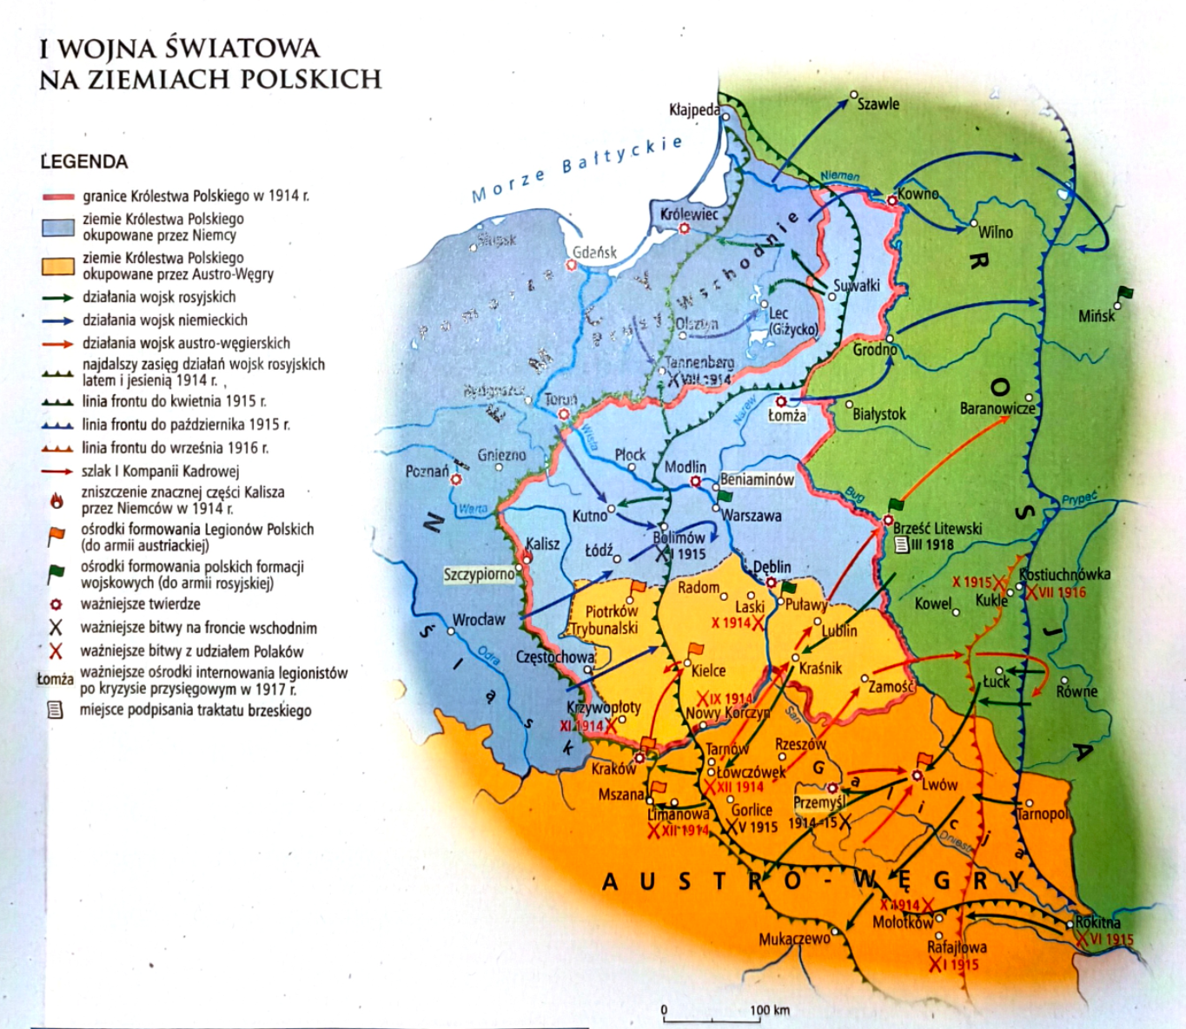

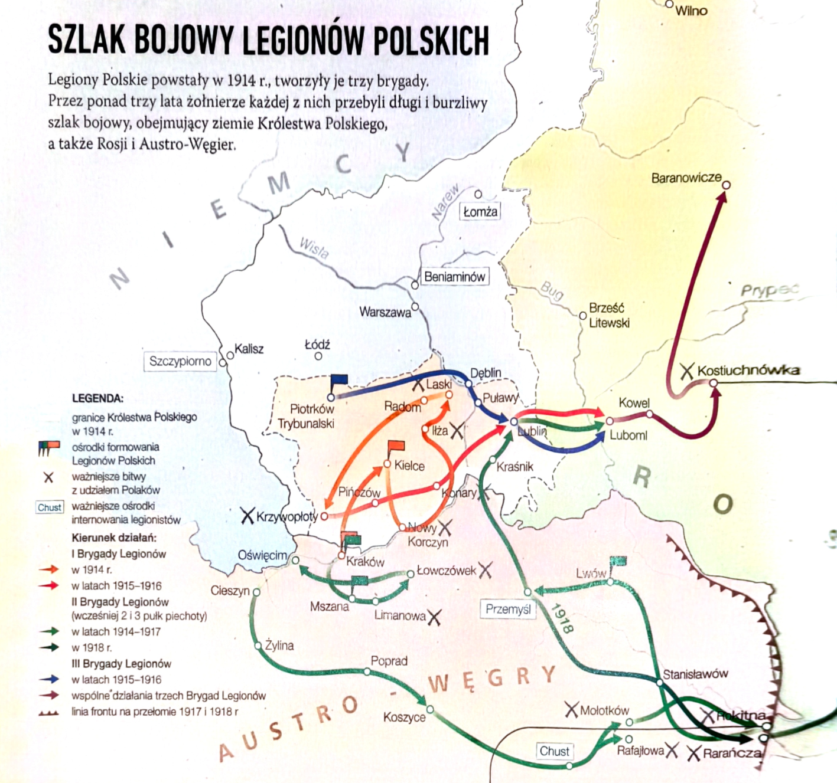

5.1 Odrodzenie Rzeczypospolitej

1. Pierwsze ośrodki polskiej władzy
- Jesienią 1918 roku działacze niepodległościowi utworzyli lokalne ośrodki polskiej władzy, różniły się metodami działania i wizją przyszłego państwa polskiego:
  - Rada Regencyjna – utworzona w 1917 r. na terenie Królestwa polskiego, zależna od okupanta, nie cieszyła się uznaniem Polaków,
  - Tymczasowy Rząd Ludowy Republiki Polskiej – utworzony w 1918 r. w Lublinie, jego premierem został socjalista Ignacy Daszyński (działał w Galicji, był posłem do parlamentu w Wiedniu, przyczynił się w postawaniu Legionów), głównie działcze PPS i ruchów ludowych,
  - Polska Komisja Likwidacyjna – Kraków, Wincenty Witos, ludowcy,
  - Rada Narodowa Śląska Cieszyńskiego – Śląsk Cieszyński,
  - Naczelna Rada Ludowa – Poznań, działcze endecji.

2. Odzyskanie niepodległości
- W trakcie rewolucji robotniczej, Niemcy 10 listopada 1918 r. zwolnili Józefa Piłsudskiego z twierdzy magdeburskiej. Przybył do Warszawy i następnego dnia przyjął z rąd Rady Regencyjnej dowództwo nad polskim wojskiem, a 3 dni później władzę cywilną. Wtedy Rada Regencyjna została rozwiązana.
- Piłsudski przystąpił do tworzenia rządu. Pierwszym krajem, który uznał niepodległość RP były Niemcy, jednak nie było to dla RP dobre i większość krajów europejskich wstrzymała się z uznaniem nowego kraju i jego władz. Mimo problemów z uznaniem ze strony ententy Piłsudski powołał w listopadzie rząd, na którego czele stanął socjalista Jędzej Moraczewski. Jego gabinet wdrożył kilka reform socjalnych:
  - przyznano prawa wyborcze kobietom,
  - skrócono dzień pracy do 8 godzin,
  - wprowadzono ubezpieczenia społeczne,
  - ustanowiono płacę minimalną.
- Końcem listopada 1918 r. Piłsudski objął stanowisko Tymczasowego Naczelnika Państwa, miał pełnić tą funkcję do czasu powstania sejmu i wyłonienia demokratycznych władz.
- W styczny 1919 r. powołano kolejny rząd, w którym funkcję premiera pełnił Ignacy Jan Paderewski. Dzięki temu kraj uznały Francja, Wielka Brytania i USA.

3. Ustrój nowego państwa
- 26 stycznia 1919 roku odbyły się wybory do sejmu, przeprowadzono je w szczególnych okolicznościach, Polska dalej nie miała formalnie ustanowionych granic. Z tego powodu głosowanie zostało zorganizowane tylko w dawnym KP
i zachodniej Galicji. Frekwencja wyniosła 60-90%. Najwięcej mandatów otrzymała Narodowa Demokracja.
- W lutym 1919 r. sejm rozpoczął pracę I jeszcze w tym samym miesiącu uchwalił małą konstytucję. Postanowienia:
  - sejm ustawodawczy – jednoizbowy parlament, najwyższa władza w RP,
  - naczelnik państwa był wykonawcą woli sejmu I reprezentantem na arenie międzynarodowej. Powoływał rząd, każda jego decyzja wymagała podpisu właściwego ministra. Był też naczelnikiem sił zbrojnych.
- Po jej uchwaleniu Piłsudski złożył tymczasowy urząd naczelnika państwa, który ponownie został mu nadany przez sejm, był to symboliczny gest pokazujący zwierzchność władzy ustawodawczej nad wykonawczą.

4. Trudne początki niepodległości
- W skład II RP weszły tereny należące do różnych państw przez ponad 120 lat. Różniły się one:
  - poziomem rozwoju gospodarczego,
  - infrastrukturą,
  - obowiązującymi prawami,
  - walutami,
  - sposobem zorganizostania administracji.
- Przed władzami stanęło zadanie usunięcia tych różnic. Piłsudski był zwolennikiem koncepcji państwa scentralizowanego. Przeciwną postawę prezentowali Polacy
z ziem zaborów pruskiego I austriackiego, przyzwyczajeni do funkcjonowania
w państwie zdecentralizowanym.
- W sierpniu 1919 r. wprowadzono podział na województwa, utworzono ich 16,
z których jedno – ślaskie posiadało znaczną autonomię, w tym własny sejm.
- Problemem było ujednolicenie systemu prawnego, np. Zapisów dotyczących małżeństw, na terenie zaboru pruskiego były dozwolone śluby cywilne,
a w pozostałych zaborach tylko wyznaniowe.
- Duże różnice były też w infrastukturze, zabór pruski posiadał dużo lepszą infrastrukturę m. in. linie kolejowe. Miasta były nowoczesne i uprzemysłowione. Natomiast miasta pozostałych zaborów zazwyczaj nie miały nawet dróg brukowych i kanalizacji. Jedynie w największych z nich poziom życia był zbliżony do miast zachodnich.
- Około 70% ludności zaboru austriackiego i KP mieszkało na wsiach, a 50% było analfabetami.
- W Rosji stosowano szersze tory, infrastruktura kolejowa została szybko ujednolicona, bo była uznawana za strategiczną. W niektórych kwestiach różnice między zaborami były tak duże, że nie udało się ich zniwelować przez 20 lat istnienia II RP.
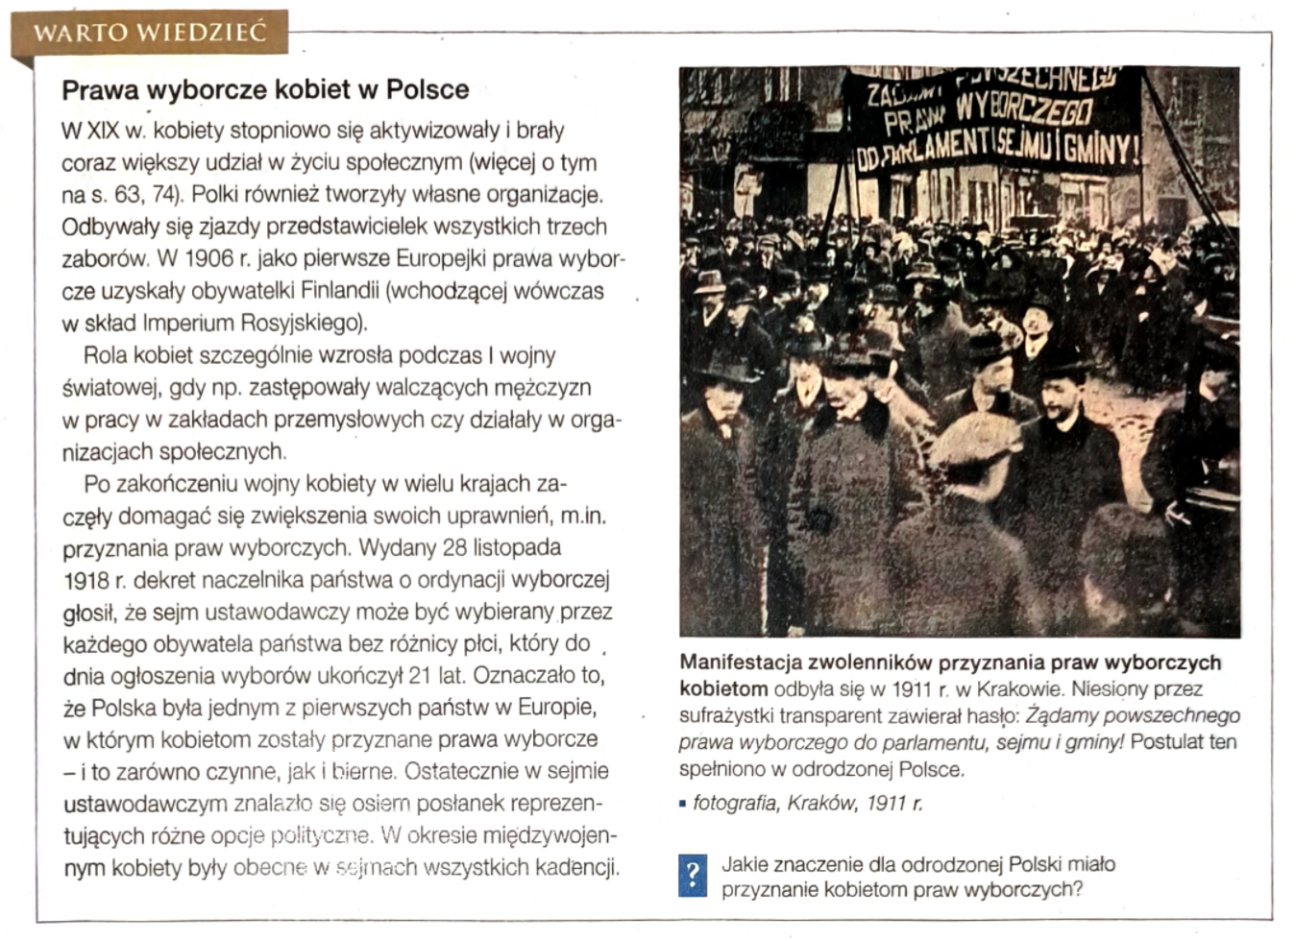
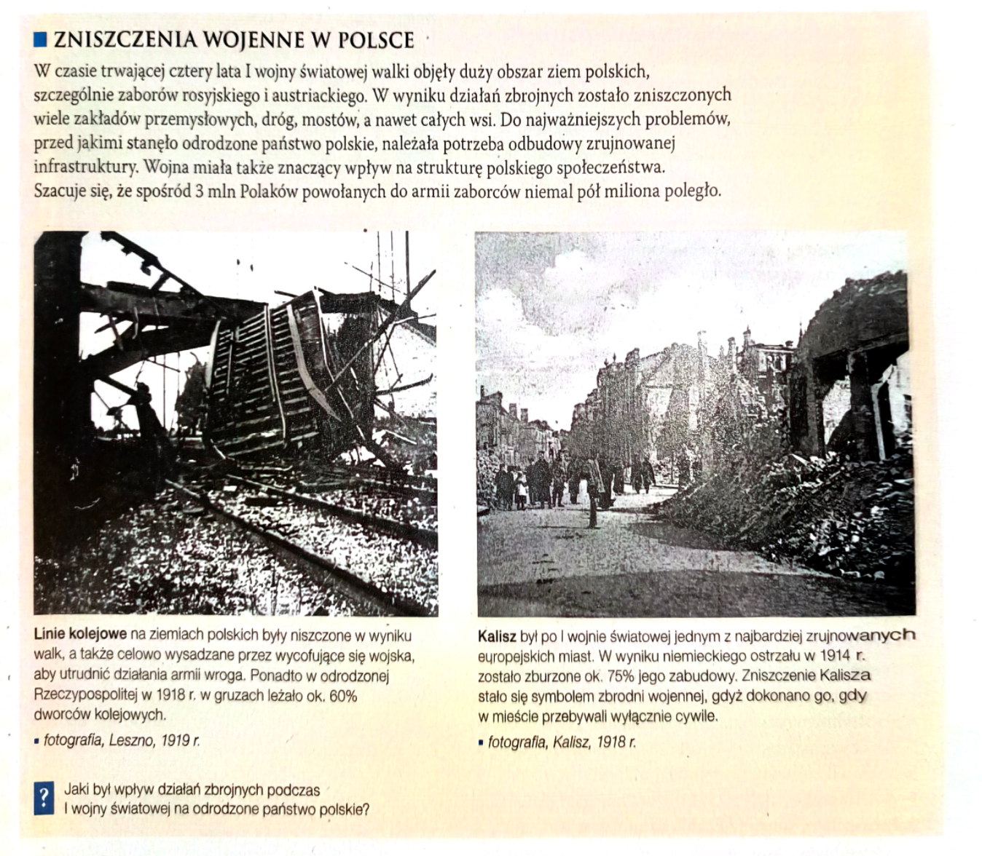

5.2 Kształtowanie się granicy zachodniej i południowej

1. Jaka powinna być odrodzona Polska?
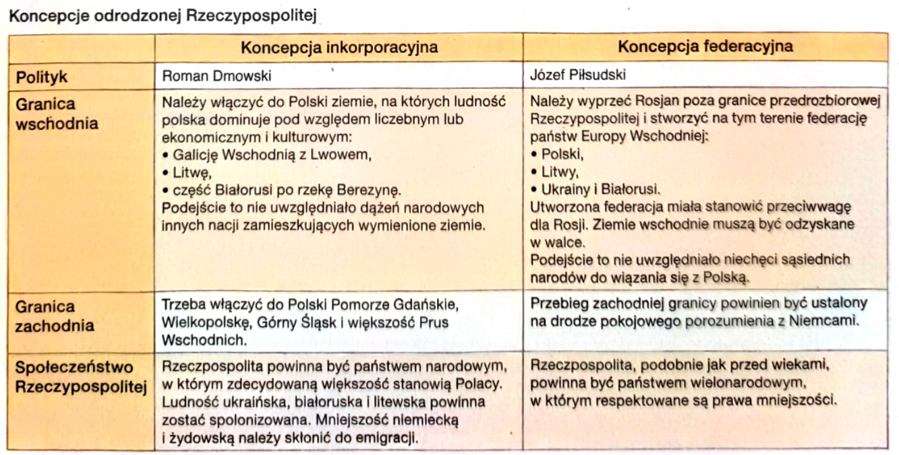

2. Powstanie wielkopolskie
- Pod koniec 1918 r. sprawa przynależności Wielkopolski była otwarta. Przedstawiciele Polskiej Organizacji Wojskowej (POW) wzywali do zbrojnego powstania przeciw Niemcom. Inne stanowisko reprezentowali endeccy uczenistnicy Naczelnej Rady Ludowej, nie chcieli walczyć zbrodnie, twierdzili że kwestia zachodniej RP zostanie rozwiązana na konferencji paryskiej.
- W grudniu do Poznania przyjechał Ignacy Jan Paderewski w towarzystwie oficerów alianckich. Stało się to dla polaków okazją do manifestacji patriotyzmu. Ulice zostały udekorowane polskimi flagami. Wywołało to agresyjną reakcję ze strony Niemców, na ulicach Poznania wybuchły walki. W ten sposób 27 grudnia 1918 roku rozpoczęło się powstanie wielkopolskie, szybko ogarniając cały region.
- Partyzanckie oddziały zostały przekształcone w regularną Armię Wielkopolską. Oficjalnie władze w Warszawie nie poparły powstania, ale Piłsudski wysłał ok. 200 oficerów do pomocy, wśród nich był gen. Józef Dowbor-Muśnicki, który objął dowództwo poznania. Powstańcy opanowali prawie cały region.
- Wybuch powstania zaskoczył Niemców, dopiero w połowie stycznia 1919 roku zorganizowali znaczące siły wojskowe I przystąpili do kontofensywy, która zmusiła powstańców do odwrotu. Losy powstania odmieniła pomoc Francji, zawieszono broń I wstępnie ustalono granicę polsko-niemiecką. Została ona później zatwierdzona przez traktat wersalski. W styczniu 1920 r. na jego mocy Wielkopolska została oficjalnie przyłączona do Polski.

3. Powrót Pomorza do Polski
- Postulat przyznania Polsce dostępu do morza znalazł się już w słynnym orędziu prezydenta Wilsona z stycznia 1918 roku, jednak jego zakres pozostawał kwestią sporną.
- Na Pomorzu Gdańskim liczba Polaków I Niemców była zbliżona, Polacy nie zdecydowali się na zbrodne przejęcie władzy, postanowili czekać do rozstrzygnięcia konferencji pokojowej w Paryżu. Na mocy traktatu wersalskiego:
  - Pomorze Gdańskie (bez Gdańska) zostało przyznane Polsce,
  - Gdańsk stał się wolnym miastem.
- Proces powrotu Pomorza do Polski rozpoczą się w styczniu, a zakończył 10 lutego 1920 roku, gdy w Pucku doszło do uroczystego zaślubion Polski z morzem.

4. I powstanie śląskie
- Górny Śląsk od czasów średniowiecza znajdował się poza granicami Polski,
w drugiej połowie XIX w. wśród mieszkańców kształtowała się polska świadomość narodowa. Zarówno Niemcy, jak I Polacy chcieli włączyć do swojego państwa te silnie uprzemysłowione ziemie. Ostatecznie o przyszłości Górnego Śląska miał zadecydować plebiscyt.
- Na przełomie 1918 I 1919 roku relacje polsko-niemieckie na Górnym Śląsku znacząco się pogorszyły. W sierpniu 1919 r. doszło do strajku polskich robotników w Mysłowicach, zostali ostrzelani przez Niemców, zginęło 10 osób. W tej sytuacji POW zdecydowała o rozpoczęciu I powstania śląskiego. Walki trwały od 16 do 24 sierpnia 1919 r. I zakończyły się klęską powstańców.

5. II Powstanie śląskie
- Na początku 1920 r. na Górny Śląsk przybyły Międzysojusznicza Komisja Plebiscytowa oraz wojska francuskie, brytyjskie I włoskie, które miały nadzorować porządku podczas głosowania. Rozpoczęto działalnść propagandową. Organizowano wiece i demonstracje. Niemiecka policja dopuszcała się brutalnych ataków I napadów na polaków. Doprowadziło to do wybuchu II powstania ślaskiego 19 sierpnia 1920 roku. Po sześciu dniach został osiągnięty główny cel powstańców – zlikwidowano niemiecką policję z terenu plebiscytowego. Na jej miejsce powołano policję plebiscytową, w której skład weszli zarówno Niemcy, jak
i Polacy.

6. Plebiscyt I III powstanie ślaskie
- Plebiscyt wyznaczono na 20 marca 1921 roku. Zakończył się zwycięstwem Niemców, którzy zdobyli 60% głosów, głównie w dużych miastach. Na polskę oddano 40% głosów, głownie na wsiach I małych miejscowościach. Decyzją międzynarodowej komisji, Niemcy otrzymali większość ziem Górnego Śląska, nieproporcjonalnie do wyniku plebiscytu.
- Polakom nie spodobało się to rozstrzygnięcie i doprowadziło do wybuchu
III powstania ślaskiego w nocy z 2 na 3 maja 1921 roku. Na jego czele stanął przywódca ruchu narodowego na Ślasku – Wojciech Korfanty. Po początkowych sukcesach Polaków, Niemcy przszli do kontrataku. Toczyły się zacięte walki m.in. bitwa o Górę św. Anny. Powstanie zakończyło się w czerwcu 1921 r. interwencją wojsk alianckich, które rozdzieliły walczących.
- Wynik powstania nie zostął rozstrzygnięty, ale powstał nowy podział Górnego Śląska. Tym razem Polacy otrzymali 29% terenów, na którym jednak znajdowało się większość zakładów przemysłowych. Ustalono, że przez 15 lat będzie obowiązywać tzw. konwencja górnośląska, zakładająca m.in. Równouprawnienie językowe Polaków I Niemców. Niemcy nie zastosowali się nigdy do tych postanowień I Polacy mieszkający w niemieckiej części Górnego Śląska byli w kolejnych latach germanizowani.

7. Spór o Śląsk Cieszyński
- Mimo tego, że Śląsk Cieszyński nie należał do Polski od XIV w., w XX wieku większość mieszkańców stanowili Polacy. Podczas konferencji w Paryżu strona polska powoływała się na przynależność etniczną ludności, a czechosłowacka wskazywała, że tereny te przez wieki należały do Czech i jest dla nich niezbędny do funkcjonowania przemysłu.
- W trakcie wyborów w 1919 r. polskie władze objęły głosowaniem także dużą część Śląska Cieszyńskiego. Czesi wiedzieli, że będzie to silny argument w przyszłym sporze, dlatego 23 stycznia 1919 r. rozpoczęli działania zbrojne. Nieliczne oddziały polskie nie były w stanie powstrzymać wojsk czeskich. Władze polskie walczące
z Ukraińcami nie mogły skierować tam dodatkowych sił. Zawieszenie broni nastapiło dopiero w wyniku nierozstrzygniętej bitwy pod Skoczowem. Pod naciskiem zachodnij mocarstw zawarto rozejm, a wojska czechosłowackie się wycofały. Zadecydowano, że o przynależności spornych ziem zadecyduje plebiscyt.
- W 1920 r. podczas konferencji w Spa, w krytycznym momencie wojny
polsko-bolszewickiej, strona polska musiała zrezygnować z plebiscytu. O losach Śląska Cieszyńskiego zadecydował arbitraż Rady Ambasadorów. 28 lipca 120 podjęła ona decyzję, Czechosłowacja otrzymała 57% terytorium, w tym cały okręg przemysłowy, a stolica regiony – Cieszyn została podzielona granicą na 2 części. Po stronie czeskiej znalazło się ok. 150 tys. Polaków. Taki podział stał się przyczyną napięć, które trwały przez niemal całe dwudziestolecie międzywojenne.

8. Plebiscyt na Warmii, Mazurach i Powiślu
- 11 lipca 1920 r. podobnie jak na Górnym Śląsku przeprowadzono plebiscyt. Był to niedogodny termin dla strony polskiej, z uwagi ofensywy wojsk bolszewickich na Warszawę. Plebiscyt okazał się polską porażką. Za wcieleniem do Polski głosowało jedynie 3,3%. Oznaczało to, że do RP przyłączone zostały tylko 3 wsie na Mazurach, oraz 5 na Powiślu. Granice RP zostały uznane w 1923 r. przez Aliantów.

3.5 Polacy na frontach wielkiej wojny
- 1886 r. – zesłanie Józefa Piłsudskiego na Syberię.
- Lata 1905–1907 – dowodzenie akcjami bojowymi przez Piłsudskiego podczas rewolucji.
- 1906 r. – uzyskanie praw wyborczych przez kobiety w Finlandii.
- 1908 r. – przeniesienie się Piłsudskiego do Galicji i współtworzenie oddziałów strzeleckich.
- 1911 r. – manifestacja sufrażystek w Krakowie.
- 1912 r. – utworzenie Komisji Tymczasowej Skonfederowanych Stronnictw Niepodległościowych.
- Sierpień 1914 r. – powstanie I Kompanii Kadrowej ; powstanie kompanii Legii Cudzoziemskiej (bajończyków).
- 1914 r. – założenie Centralnego Komitetu Narodowego we Lwowie ; utworzenie Komitetu Narodowego Polski (KNP) w Warszawie ; utworzenie Legionów Polskich.
- Jesień 1914 r. – powstanie Polskiej Organizacji Wojskowej (POW).
- Grudzień 1914 r. – utworzenie I Brygady Legionów Polskich.
- 1915 r. – powstanie II i III brygady Legionów.
- Lipiec 1917 r. – kryzys przysięgowy (odmowa złożenia przysięgi przez I i III brygadę).
- 1917 r. – utworzenie I Korpusu Polskiego w Mińsku.
- Luty 1918 r. – wypowiedzenie posłuszeństwa państwom centralnym przez II Brygadę Józefa Hallera.
- 1918 r. – objęcie dowództwa nad Błękitną Armią przez gen. Józefa Hallera.
- 1920 r. – nadanie Piłsudskiemu stopnia Marszałka Polski.
- 1923 r. – wycofanie się Piłsudskiego z polityki.
- 1926 r. – przewrót majowy i powrót Piłsudskiego do władzy.
- 1935 r. – śmierć Józefa Piłsudskiego

5.1 Odrodzenie Rzeczypospolitej
- 1917 r. – utworzenie Rady Regencyjnej na terenie Królestwa Polskiego.
- Jesień 1918 r. – utworzenie lokalnych ośrodków polskiej władzy przez działaczy niepodległościowych.
- 1918 r. – utworzenie Tymczasowego Rządu Ludowego Republiki Polskiej w Lublinie.
- 10 listopada 1918 r. – zwolnienie Józefa Piłsudskiego z twierdzy magdeburskiej przez Niemców.
- 11 listopada 1918 r. – przybycie Piłsudskiego do Warszawy i przejęcie dowództwa nad wojskiem.
- 14 listopada 1918 r. (3 dni po przybyciu) – przejęcie władzy cywilnej przez Józefa Piłsudskiego i rozwiązanie Rady Regencyjnej.
- Listopad 1918 r. – powołanie rządu Jędrzeja Moraczewskiego.
- 28 listopada 1918 r. – wydanie dekretu o ordynacji wyborczej przyznającego prawa wyborcze kobietom.
- Koniec listopada 1918 r. – objęcie przez Piłsudskiego stanowiska Tymczasowego Naczelnika Państwa.
- Styczeń 1919 r. – powołanie rządu Ignacego Jana Paderewskiego.
- 26 stycznia 1919 r. – wybory do Sejmu Ustawodawczego.
- Luty 1919 r. – rozpoczęcie prac przez sejm i uchwalenie małej konstytucji.
- Sierpień 1919 r. – wprowadzenie podziału Polski na 16 województw.
- 1914 r. – niemiecki ostrzał Kalisza (zniszczenie 75% zabudowy).

5.2 Kształtowanie się granicy zachodniej i południowej
- Styczeń 1918 r. – orędzie prezydenta Wilsona (postulat dostępu Polski do morza).
- Koniec 1918 r. – otwarta kwestia przynależności Wielkopolski.
- Grudzień 1918 r. – przyjazd Ignacego Jana Paderewskiego do Poznania.
- 27 grudnia 1918 r. – wybuch powstania wielkopolskiego.
- Połowa stycznia 1919 r. – kontrofensywa niemiecka w Wielkopolsce.
- 23 stycznia 1919 r. – rozpoczęcie działań zbrojnych przez Czechów na Śląsku Cieszyńskim.
- 1919 r. – wybory, którymi polskie władze objęły część Śląska Cieszyńskiego.
- Sierpień 1919 r. – strajk robotników w Mysłowicach.
- 16–24 sierpnia 1919 r. – I powstanie śląskie.
- Styczeń 1920 r. – rozpoczęcie procesu powrotu Pomorza do Polski oraz oficjalne przyłączenie Wielkopolski.
- Początek 1920 r. – przybycie Międzysojuszniczej Komisji Plebiscytowej na Górny Śląsk.
- 10 lutego 1920 r. – zaślubiny Polski z morzem w Pucku.
- 11 lipca 1920 r. – plebiscyt na Warmii, Mazurach i Powiślu.
- 28 lipca 1920 r. – decyzja Rady Ambasadorów o podziale Śląska Cieszyńskiego.
- 19 sierpnia 1920 r. – wybuch II powstania śląskiego.
- 20 marca 1921 r. – plebiscyt na Górnym Śląsku.
- Noc z 2 na 3 maja 1921 r. – wybuch III powstania śląskiego.
- Czerwiec 1921 r. – zakończenie III powstania śląskiego.
- 1923 r. – uznanie granic RP przez aliantów.

